Централізована бібліотечна система Подільського району міста Києва
Публічна бібліотека імені Віктора Некрасова

Наш дивний світ такий, як казка.
Тож бережи його, будь ласка!
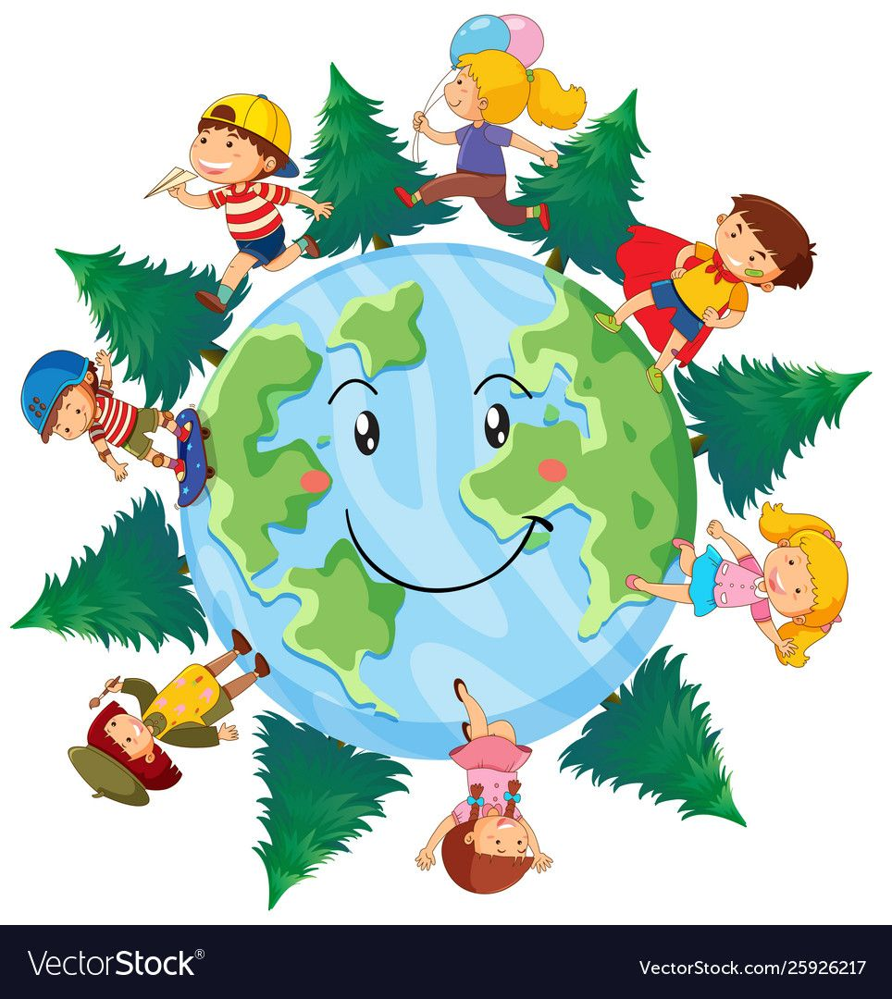

авторський екологічний мініпроєкт Тамари Бодіної

Термін дії: 2022 – 2023 роки
Керівник проєкту та відповідальна за проведення
Бодіна Тамара, завідувачка бібліотеки

Київ, 2022
Бази реалізації:
Публічна бібліотека імені Віктора Некрасова,
04071, вул. Волоська, буд. 33 / 32
Контактний телефон: (044)425-05-37
Електронна адреса: podil_nekrasov@ukr.net
Фейсбук: https://www.facebook.com/groups/341032356254100
Інстаграм: biblioteka_nekrasova_kiev

Навчальний заклад І ступеня школа-дитячий садок «Поділля» (надалі ЩДС «Поділля»), 0471, вул. Щекавицька, буд. 25
Контактний телефон: (044)482-44-29

Актуальність:
Навчити дітей любити світ природи, сформувати розуміння важливості піклуватися про довкілля – актуальне завдання в умовах кризової екологічної ситуації сьогодення.
Екологічне виховання дітей – це співпраця вихователів, бібліотекарів та дітей, спрямована на розвиток умінь гармонійно взаємодіяти з природою.
Екологічна культура дошкільнят формується через знання про природу та екологічні потреби живих організмів. Адже природа – це могутнє джерело пізнання. Саме дошкільний вік, як найважливіший етап у становленні екологічного світогляду людини, передбачає створення передумов гуманної взаємодії з природним довкіллям.
Найкращими помічниками у екологічному вихованні дітей є книги. Як джерело розумового й духовного розвитку дитини, роль книги важко переоцінити, вона формує кращі моральні якості, любов до природи та до всього живого. Дітей, як маленьких допитливих дослідників, цікавить усе навколо. Відповіді на численні запитання дають саме книги. І хоча у кожній віковій групі дошкільної установи є невеличка бібліотечка, все ж публічна бібліотека має в своїх фондах набагато більший вибір дитячої літератури, бібліотекарі ж запропонують цікаві книги, влаштують екочитання та екоігри, зустрічі з новими книгами тощо.

Мета проєкту:
- формування гуманного ставлення до природи, активної позиції дитини як захисника і друга природи;
- набуття знань про природу, рослинний і тваринний світ України;
- виховання бажання наслідувати позитивні моделі поведінки;
- пробудження дитячого інтересу до літератури та читання, допомога в сприйнятті змісту;
- промоція книги, стимулювання читацької активності;
- реклама бібліотечних послуг та формування позитивного іміджу бібліотеки.

Головне завдання:
- розвиток уявлень про взаємозв'язки у природі;
- засвоєння елементів екологічної культури;
- виховання справжньої любові до природи, бажання піклуватися про флору й фауну, формування дбайливого ставлення до їх збереження;
- стимулювання допитливості та зацікавленості у пізнанні природи.

Для цього буде здійснюватися:
- підбір літератури для ознайомлення дошкільнят з урахуванням віку і особливостей розвитку;
- знайомство з новими дитячими книгами про природу та її захист;
- впровадження інтерактивних форм заходів: екознайомств, екологічних читань-досліджень, book-мандрівок в захопливий світ природи, книжкових екоігролендів тощо.
Очікуваний результат:
Реалізація проєкту викличе зацікавленість у дитини до книги і читання як джерела розумового і духовного збагачення, сприятиме розвитку екологічної культури дітей.
Цільова категорія учасників проєкту:
Вихованці ШДС Поділля.

Додаток № 2

Заходи щодо виконання проєкту на 2023 рік:
- бібліохвилинка «Як книжки з’являються на світ?» (січень);
- ранкове читання «Таємниці зимового лісу» (лютий);
-читання-дослідження «Прийшла весна – прокинулись комахи» (квітень);
- екобесіда «Дбаємо про чистоту свого міста» (травень);
- пізнавайко «Твої зелені друзі» (червень);
- книжковий ігроленд «Малечу захопила екогра, тож не сумує дітвора» (вересень);
- книжкова мозаїка «Екологія в книжкових картинках» (жовтень);
- валеологічна бесіда «Слідкуємо за здоров’ям змалку!» (листопад);
- ранкове читання «Подорож до країни веселих звірят» (грудень).

Додаток № 1
Заходи щодо виконання проєкту на 2022 рік:
- книжковий ігроленд «Світ прекрасний навколо тебе» (січень);
- книжкове знайомство «Про птахів ми книги читаємо, взимку щодня про них дбаємо!» (лютий);
- екозаняття «Природа наш дім – ми господарі в нім» (березень);
- акваранок «Водичка, водичка умий моє личко!» (квітень);
- бібліомандри «Ліс – це друг живому всьому, звір і птах живуть у ньому» (до Всесвітнього дня лісу), травень;
- екологічна читаночка «Не лишаємо сміття. Це – стиль нашого життя!» (вересень);
- екологічні цікавинки «Хто живе в озерці нашім? Книжка нам про це розкаже» (жовтень);
- екологічна година «Знає в нас дитина кожна – природу ображати не можна!» (листопад);
- книжкові дослідження «Секрети зимової природи» (грудень).

